ESPECIFICACIÓN DE REQUERIMIENTOS DE SOFTWARE (SRS) - IEEE 830

Proyecto: LifeBetter AIoT

Institución: Duoc UC - Escuela de Informática y Telecomunicaciones
Asignatura: Capstone (PTY 4614)
Autores: Gabriela Antúnez - Líder de Arquitectura, Modelado y Backend, Ariel Oñate - Líder de Procesos, UI/UX y Gestión.
Versión: 1.0
Fecha: 05 Septiembre 2026

CONTROL DE VERSIONES

Versión | Fecha | Autores | Descripción de Cambios
1.0 | 05/09/2026 | Gabriela Antúnez, Ariel Oñate | Elaboración inicial del documento de especificación bajo estándares IEEE 830 e ISO/IEC/IEEE 29148.

1. INTRODUCCIÓN

1.1 Propósito
El presente documento tiene como propósito definir la especificación formal de requisitos funcionales y no funcionales para guiar la construcción, pruebas y certificación de la plataforma LifeBetter AIoT. Este documento servirá como base técnica para el equipo de desarrollo y como contrato de alcance para los stakeholders.

1.2 Alcance del Producto
LifeBetter AIoT es un ecosistema web y móvil multi-tenant diseñado para la administración habitacional moderna. Incluye módulos de finanzas para el pago de gastos comunes, control de acceso mediante códigos QR y tecnologías AIoT para la lectura de patentes vehiculares. Además, incorpora una bitácora digital y un asistente normativo basado en IA generativa para asegurar el cumplimiento de la Ley N° 21.442 de Copropiedad Inmobiliaria en Chile.

1.3 Definiciones, Acrónimos y Abreviaturas
- AIoT: Artificial Intelligence of Things (Inteligencia Artificial de las Cosas).
- RAG: Retrieval-Augmented Generation (Generación Aumentada por Recuperación).
- RLS: Row-Level Security (Seguridad a Nivel de Fila).
- RBAC: Role-Based Access Control (Control de Acceso Basado en Roles).
- BDD: Behavior-Driven Development (Desarrollo Guiado por Comportamiento).
- OWASP: Open Web Application Security Project (Proyecto de Seguridad de Aplicaciones Web Abiertas).
- DRF: Django REST Framework (Marco de Trabajo REST para Django).
- QR: Quick Response code (Código de Respuesta Rápida).
- LPR/ALPR: License Plate Recognition / Automatic License Plate Recognition (Reconocimiento de Patentes / Reconocimiento Automático de Patentes).
- SRS: Software Requirements Specification (Especificación de Requerimientos de Software).
- MVP: Minimum Viable Product (Producto Mínimo Viable).
- MoSCoW: Method for prioritization (Must, Should, Could, Won't) (Método de priorización).

1.4 Referencias y Bibliografía Obligatoria
- IEEE Std 830-1998: IEEE Recommended Practice for Software Requirements Specifications.
- ISO/IEC/IEEE 29148:2018: Systems and software engineering — Life cycle processes — Requirements engineering.
- ISO/IEC 25010:2011: Systems and software engineering — Systems and software Quality Requirements and Evaluation (SQuaRE).
- Sommerville, I. Ingeniería de Software (9° ed.).
- Pressman, R. Ingeniería del Software: Un enfoque práctico (7° ed.).
- PMBOK 6° y 7° ed. (Project Management Institute).
- Ley N° 21.442 de Copropiedad Inmobiliaria de Chile.

1.5 Resumen del Documento
Este documento se organiza en cinco secciones principales: Introducción; Descripción General, que detalla la arquitectura y perfiles; Requerimientos Específicos, que lista las funcionalidades y atributos de calidad; Matriz de Historias de Usuario, con criterios de aceptación en formato Gherkin; y finalmente la Matriz de Trazabilidad para el seguimiento del desarrollo.

2. DESCRIPCIÓN GENERAL DEL PRODUCTO

2.1 Perspectiva del Producto
LifeBetter AIoT opera bajo una arquitectura distribuida y desacoplada siguiendo la filosofía API-First. El backend utiliza Django REST Framework con una base de datos PostgreSQL configurada para aislamiento multi-tenant. El frontend se divide en una plataforma web administrativa y aplicaciones móviles nativas o híbridas para residentes y personal de seguridad. El componente de visión artificial se despliega como un módulo de borde (Edge computing) para procesamiento local de imágenes.

2.2 Funcionalidades Principales del Sistema
- Gestión Financiera: Liquidación automática de gastos comunes e integración con Webpay Plus.
- Control de Accesos: Gestión de visitas mediante códigos QR y reconocimiento automático de patentes (LPR).
- Gestión Operativa: Centralización de novedades en bitácora digital, reserva de amenidades y comunicación vecinal.
- Soporte Normativo: Consultas legales asistidas por IA sobre la normativa vigente de copropiedad.

2.3 Perfiles de Usuario
- Residente / Copropietario: Gestiona pagos, genera invitaciones QR y reserva espacios.
- Conserje / Personal de Seguridad: Opera el control de acceso, bitácora y validación de visitas.
- Administrador de Edificio: Gestiona finanzas, personal y configuraciones de la comunidad.
- Superadministrador del SaaS: Gestión global de comunidades, facturación del servicio y mantenimiento.
- Visita: Recibe y utiliza credenciales QR para el acceso.

2.4 Restricciones Generales
- Hardware: Uso de cámara integrada para prototipado de visión computacional.
- Pagos: Integración limitada al ambiente Sandbox de Transbank Webpay Plus.
- Licenciamiento: Uso mandatorio de tecnologías Open Source.
- Legal: Cumplimiento mandatorio de la Ley N° 21.442.

2.5 Supuestos y Dependencias
Se asume disponibilidad constante de conexión a internet para la sincronización de la nube, funcionamiento del motor relacional PostgreSQL y disponibilidad de los servicios externos de autenticación y pasarelas de pago.

3. REQUERIMIENTOS ESPECÍFICOS DEL SISTEMA

3.1 Requerimientos Funcionales

ID | Nombre | Prioridad | Descripción | Entradas | Salidas | Criterio de Éxito
RF-01 | Autenticación RBAC | Must | Control de acceso basado en roles con JWT. | Credenciales de usuario. | Token JWT válido. | Acceso denegado a rutas no autorizadas.
RF-02 | Multi-Tenancy | Must | Aislamiento lógico de datos por comunidad. | ID de comunidad. | Datos filtrados por tenant. | Usuario A no ve datos de Comunidad B.
RF-03 | Prorrateo Gastos | Must | Cálculo automatizado por alícuota. | Gastos totales y porcentaje dominio. | Monto a pagar por unidad. | Cálculo exacto según Ley 21.442.
RF-04 | Emisión de PDF | Must | Generación de colillas de cobro digitales. | Datos de liquidación. | Archivo PDF / Vista Web. | PDF generado con desglose correcto.
RF-05 | Pagos Webpay | Must | Procesamiento vía SDK Transbank. | Datos de tarjeta / monto. | Comprobante de pago. | Transacción exitosa en Sandbox.
RF-06 | Conciliación | Should | Trazabilidad de transacciones de pago. | Respuesta de pasarela. | Registro contable actualizado. | El estado de cuenta refleja el pago.
RF-07 | QR Dinámicos | Must | Generación de códigos temporales. | Datos visita y vigencia. | Imagen código QR. | QR expira tras su uso o tiempo.
RF-08 | Escaneo QR | Must | Validación en conserjería. | Lectura de código. | Resultado de validación. | Registro automático de entradas.
RF-09 | Notificación Visita | Should | Alerta automática al residente. | Evento de acceso. | Push / SMS / Email. | Residente recibe aviso en < 5s.
RF-10 | LPR AIoT | Must | Detección óptica de patentes. | Stream de video cámara. | Texto de la patente. | Precisión > 90% en caracteres.
RF-11 | Verificación Patente | Must | Cruce contra padrón y visitas. | Texto patente detectada. | Autorización de acceso. | El portón abre si la patente es válida.
RF-12 | Notificación Auto | Should | Alerta de llegada de vehículo. | Match en BD de patentes. | Notificación al residente. | Aviso de llegada de auto específico.
RF-13 | Reserva Espacios | Should | Gestión de amenidades sin solape. | Fecha, hora y espacio. | Confirmación de reserva. | No permite doble reserva a la misma hora.
RF-14 | Bitácora Digital | Must | Registro de eventos en conserjería. | Texto del evento / Firma. | Entrada en log digital. | Trazabilidad inalterable de turnos.
RF-15 | Foro y Reclamos | Could | Canal de comunicación comunitaria. | Post / Sugerencia / Reclamo. | Hilo de discusión / Ticket. | Interacción moderada por admin.
RF-16 | Dashboard | Should | Métricas anuales y morosidad. | Datos históricos. | Gráficos y KPI gerenciales. | Visualización clara de recaudación.
RF-17 | Asistente RAG | Could | IA para consultas de copropiedad. | Pregunta del usuario. | Respuesta basada en la ley. | Respuesta veraz según Ley 21.442.

3.2 Requerimientos No Funcionales
- RNF-01 (Confidencialidad): Cifrado TLS 1.3 en tránsito y almacenamiento de contraseñas con Argon2.
- RNF-02 (Integridad): Garantía de transacciones ACID en PostgreSQL para procesos financieros.
- RNF-03 (Rendimiento API): Tiempo de respuesta menor a 300 ms en el percentil 95.
- RNF-04 (Inferencia Visión): Reconocimiento de patentes en menos de 2.0 segundos.
- RNF-05 (Fiabilidad): Disponibilidad del 99.5% con manejo de excepciones y reintentos.
- RNF-06 (Mantenibilidad): Cobertura de pruebas Pytest > 75% y adhesión a Clean Code.
- RNF-07 (Usabilidad): Curva de aprendizaje para conserjes inferior a 15 minutos.
- RNF-08 (Portabilidad): Despliegue en contenedores Docker para compatibilidad multi-entorno.

4. CATÁLOGO DE HISTORIAS DE USUARIO (RESUMEN EJECUTIVO Y REFERENCIA A PLANILLA OFICIAL)
El proyecto LifeBetter AIoT cuenta con un backlog formal de 50 Historias de Usuario completas con criterios de aceptación BDD (Gherkin: Dado, Cuando, Entonces) detalladas en la planilla de cálculo de respaldo alojada en Google Drive. Este documento servirá como referencia técnica para la implementación detallada de cada funcionalidad.

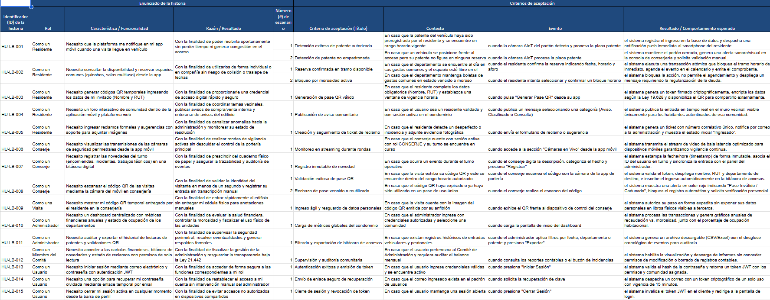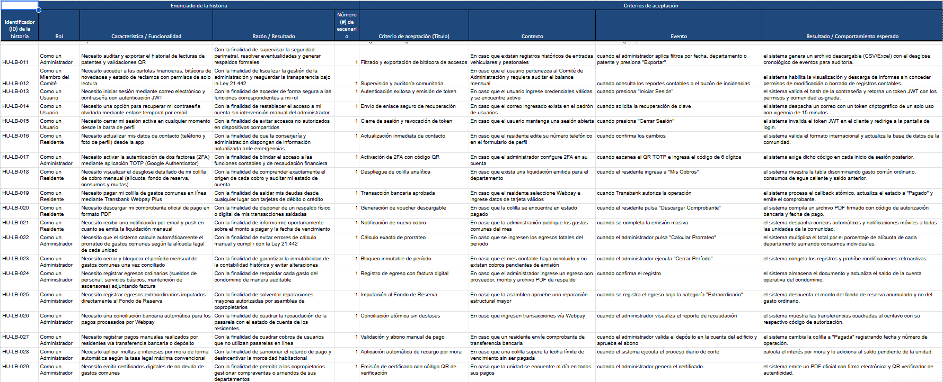
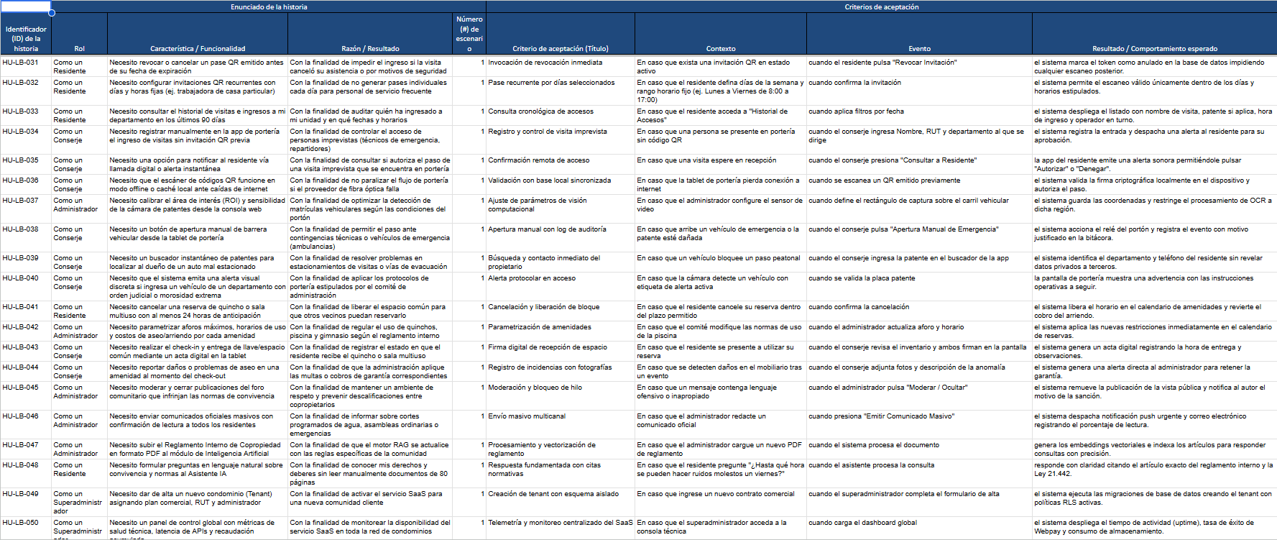
Figura 2: Matriz Completa de Historias de Usuario y Criterios de Aceptación BDD (50 Historias - Google Sheets)
Nota: Planilla oficial interactiva disponible en Google Drive bajo el título: Historias de usuario (Google Sheets).

Tabla de Síntesis del Catálogo de 50 Historias de Usuario por Épica y Rol
Épica | ID Historias | Roles | Cant.
Épica 1: Autenticación, Perfiles y Seguridad RBAC | HU-LB-013 a HU-LB-017 | Usuario, Administrador | 5
Épica 2: Finanzas, Gastos Comunes y Pasarela Webpay Plus | HU-LB-018 a HU-LB-029 | Residente, Administrador | 12
Épica 3: Control de Accesos, Pases QR y Visitas | HU-LB-003, HU-LB-008, HU-LB-009, HU-LB-030 a HU-LB-036 | Residente, Visita, Conserje | 10
Épica 4: Visión Computacional AIoT y Control Vehicular | HU-LB-001, HU-LB-037 a HU-LB-040 | Conserje, Administrador, Residente | 5
Épica 5: Operaciones, Conserjería y Bitácora Digital | HU-LB-006, HU-LB-007 | Conserje | 2
Épica 6: Amenidades, Espacios Comunes y Convivencia | HU-LB-002, HU-LB-004, HU-LB-005, HU-LB-041 a HU-LB-046 | Residente, Conserje, Administrador | 9
Épica 7: Asistente Normativo IA (RAG), Analítica y SaaS | HU-LB-010, HU-LB-011, HU-LB-012, HU-LB-047 a HU-LB-050 | Administrador, Comité, Superadmin, Residente | 7
Total Historias de Usuario: |  |  | 50

5. MATRIZ DE TRAZABILIDAD DE REQUERIMIENTOS

Requerimiento (RF) | Historia de Usuario (HU) | RNF Vinculado | Incr. | Responsable
RF-01, RF-02 | HU-LB-013 a HU-LB-017 | RNF-01, RNF-08 | 1 | Gabriela Antúnez
RF-03, RF-04, RF-05, RF-06 | HU-LB-018 a HU-LB-029 | RNF-02, RNF-05 | 2 | Gabriela Antúnez
RF-07, RF-08, RF-09 | HU-LB-003, 008, 009, 030-036 | RNF-05, RNF-07 | 1 | Ariel Oñate
RF-10, RF-11, RF-12 | HU-LB-001, 037-040 | RNF-04 | 3 | Gabriela Antúnez
RF-13, RF-15 | HU-LB-002, 004, 005, 041-046 | RNF-03, RNF-06 | 2 | Ariel Oñate
RF-14 | HU-LB-006, HU-LB-007 | RNF-07 | 1 | Ariel Oñate
RF-16, RF-17 | HU-LB-010-012, 047-050 | RNF-03 | 3 | Gabriela Antúnez

